快速连接安装指南
1．主机安装
1．取出笔记本，记录仪主机安全平稳放置于桌面
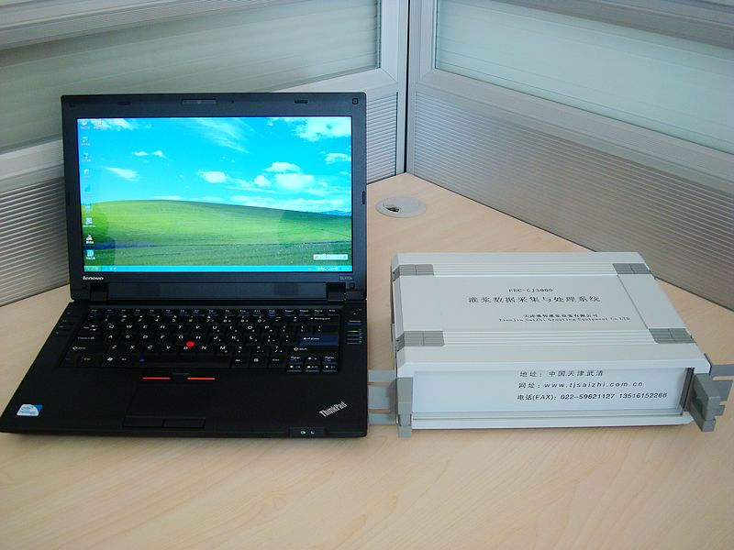
2．连接笔记本充电电源、鼠标。
3．用USB数据线连接笔记本和记录仪主机。如下图
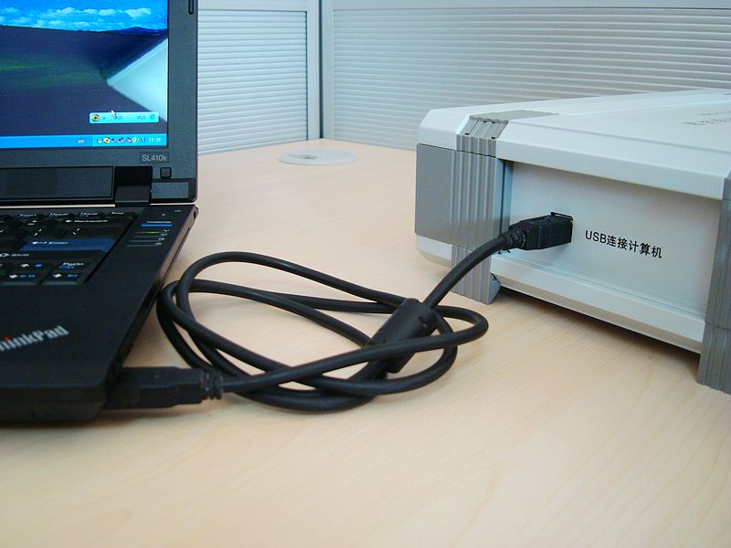
4．连接记录仪主机电源线，如下图
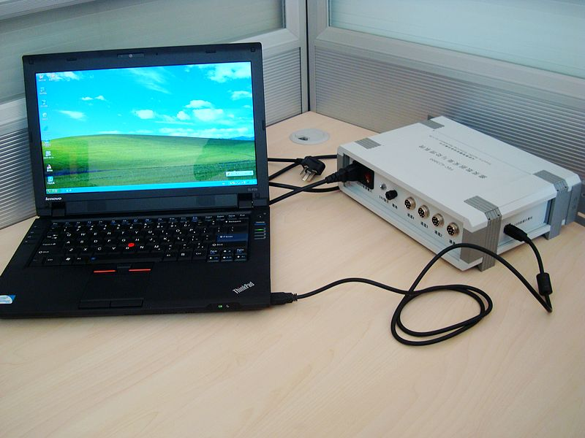
5．连接地线至记录仪主机背面接地端子，需单独接地，绝对不可与其它电器共地，接地线截面积应在0.5mm²以上
6．安装记录仪驱动程序：当第一次插上记录仪至主机时会出现安装驱动界面
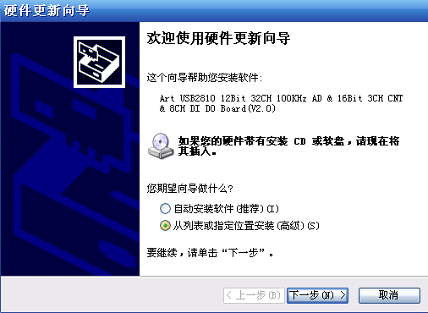

选择从列表或指定位置安装
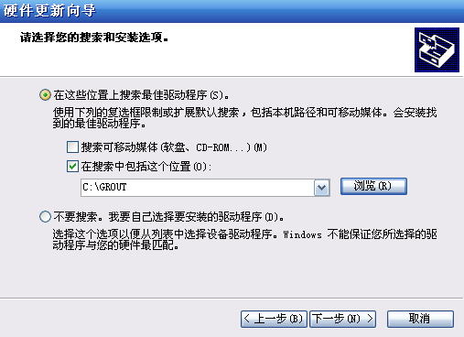

选择在搜索中包括这个位置里浏览选择在C:\GROUT 选择下一步就会安装好记录仪的驱动程序，这时会在设备管理里（右键选择我的电脑→管理→设备管理器）会显示出记录仪在电脑里的驱动程序
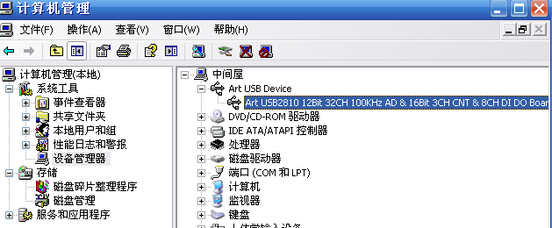
7．灌浆程序需要在电脑里有office和vb6.0俩个软件才可以运行，对应的安装程序我们会存放在F:/SYSTEM里请不要随意删除，俩个软件安装执行文件分别是
office  vb6.0
8．连接记录仪主机和传感器信号线，具体对应如下

如果您的插头是4芯航空插头，按如下接线
航空插头编号 | 颜色 | 定义
1 | 红 | 接压力传感器正极
2 | 绿 | 接压力传感器负极
3 | 蓝 | 接进浆流量计正极
4 | 黑 | 接进浆流量计负极

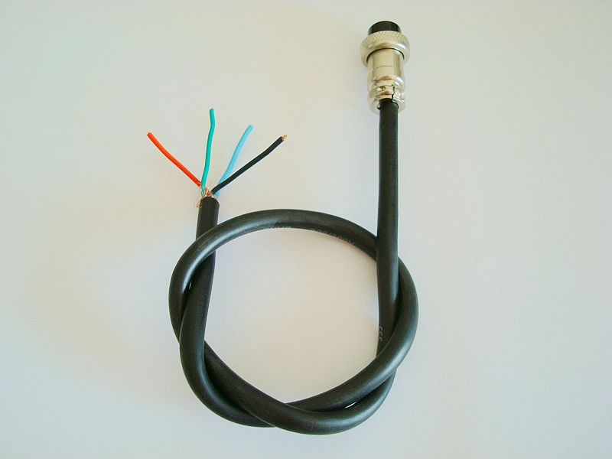
如果是8芯航空插头，按如下接线
航空插头编号 | 颜色 | 定义
1 | 红 | 接压力传感器正极
2 | 黄 | 接压力传感器负极
3 | 蓝 | 接进浆流量计正极
4 | 绿 | 接进浆流量计负极
5 | 褐 | 接密度传感器正极
6 | 橙 | 接密度传感器负极
7 | 白 | 接返浆流量计正极
8 | 黑 | 接返浆流量计负极
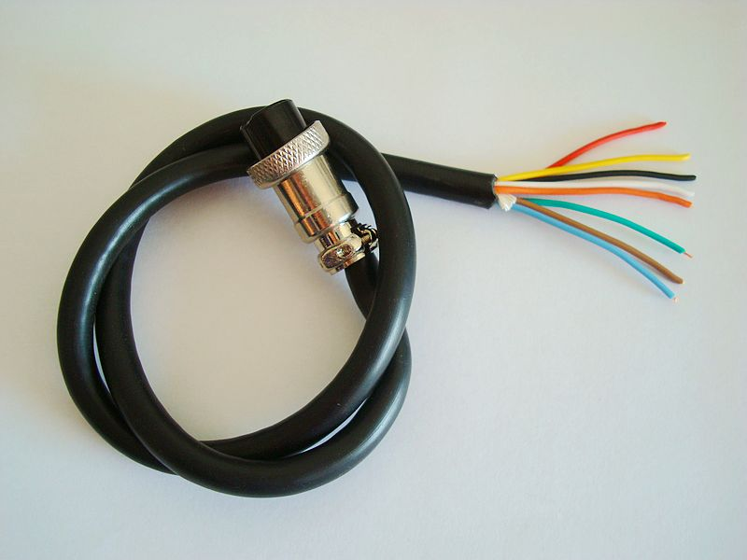

2．压力传感器安装
- 压力传感器必须通过油浆隔离器与灌浆管路连接,安装时油浆隔离器内应注满液压油。(不可过多,以防产生零点压力，见图2－1)
- 将油浆隔离器和传感器、压力表安装于灌浆管路上。（见图2－1）
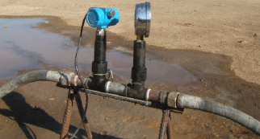
图2－1
- 信号线应选用0.5mm²以上屏蔽线,连接压力传感器正极至主机航空插头引线，对应关系及接线图见表2－2及图2－3

压力传感器 | 对应 | 引脚号 | 8芯引线插头 | 4芯引线插头
压力传感器 | 对应 | 引脚号 | 颜色 | 颜色
正极（＋） |  | 1 | 红 | 红
负极（－） |  | 2 | 黄 | 绿
表2－2
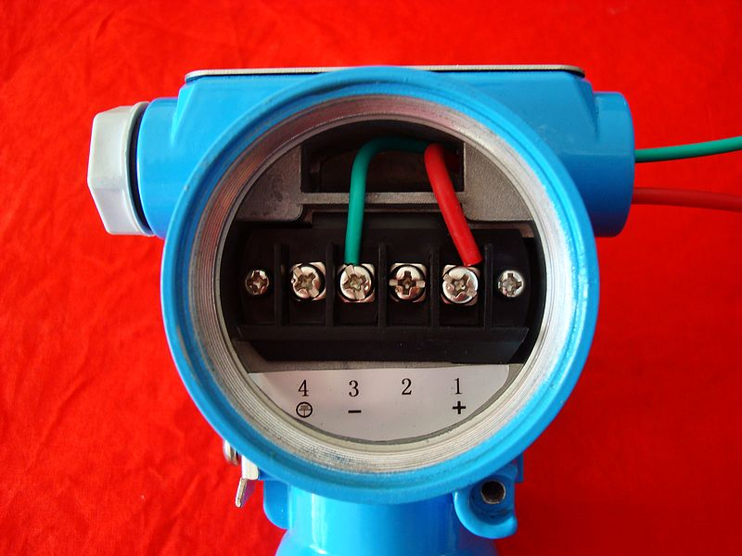
图2－3
3．流量传感器安装
- 连接法兰盘至流量计，将流量计安装于搅拌槽与灌浆泵之间,安装时优先选用垂直安装(浆液上升管段)或水平安放，使电极接近水平；注意流量计上的箭头方向与浆液流向一致。安装法兰螺栓时，不可任意强烈拧紧，而最好使用矩扳手，具体见流量计说明书。
- 流量传感器及其进出水口的连接管件应尽量保持较好的同心度；管路中的阀门应尽量安装在流量传感器进水口以上5倍管径和出水口以下2倍管径的长度范围以外，以避免扰流影响测量精度。
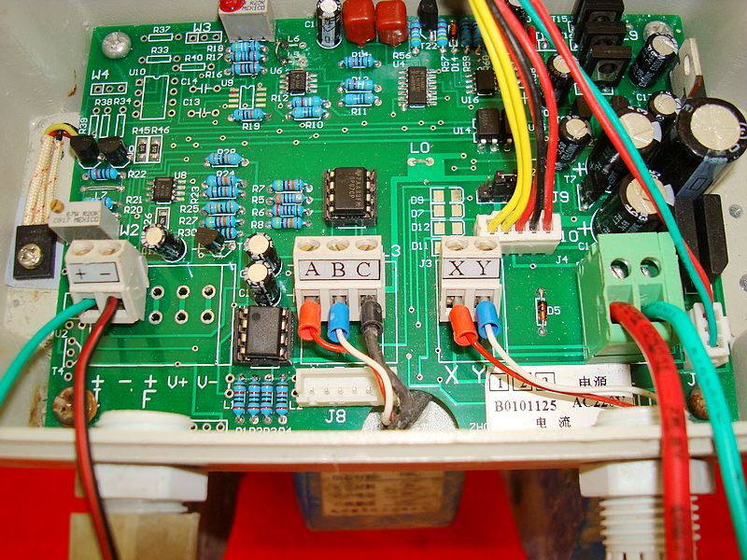
- 打开流量计面板盖,连接电源线和信号线，如下图

信号号
220V电源

- 信号线连接至航空插头，对应航空插头连接线序见表3－1。

流量传感器 | 对应 | 引脚号 | 8芯引线插头 | 4芯引线插头
流量传感器 | 对应 | 引脚号 | 颜色 | 颜色
正极（＋） |  | 1 | 蓝 | 蓝
负极（－） |  | 2 | 绿 | 黑
表3－1
（注意流量计内供电电源线与信号输出端的区别)
5. 如使用大循环请按以上接法将第二只流量计安装于回浆管路上；信号线连接至8芯插头引线的7、8端子 。（见表3－2 ）
流量传感器 | 对应 | 8芯引线插头
流量传感器 | 对应 | 引脚号 | 颜色
正极（＋） |  | 7 | 白
负极（－） |  | 8 | 黑
表3－2
4．密度传感器安装
- 将密度传感器连接于密度测试桶；
- 将回浆管与密度桶连接上；把密度桶悬挂于搅拌槽、回浆桶或其他支架上，
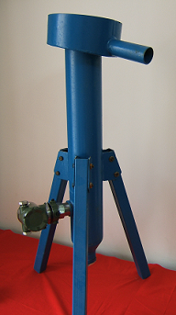
- 连接密度传感器信号线至8芯插头引线。（见表4－1 ）
密度传感器 | 对应 | 8芯引线插头
密度传感器 | 对应 | 引脚号 | 颜色
正极（＋） |  | 5 | 褐
负极（－） |  | 6 | 橙
表4－1
5． 软件操作
运行C:\GROUT\GROUT.EXE ,进入界面操作，其他详见使用说明书。
- 连接示意图
大循环和小循环连接示意图见附件。
